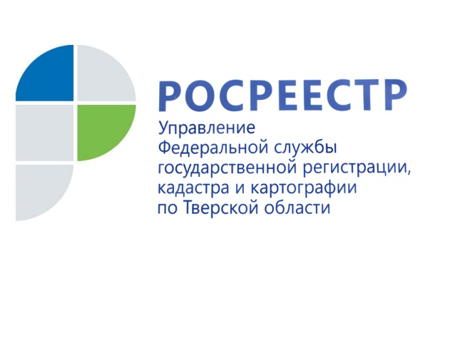 ПРЕСС-РЕЛИЗ
Муниципальный земельный контроль: итоги взаимодействия тверского Росреестра и органов местного самоуправления за 9 месяцев 2017 года
16 октября 2017 года - Управление Росреестра по Тверской области в рамках своих полномочий постоянно взаимодействует с органами местного самоуправления муниципальных образований (ОМСУ) региона в целях улучшения качества и повышения эффективности осуществляемого ими муниципального земельного контроля. При подведении итогов работы по данному направлению за 9 месяцев 2017 года региональное Управление Росреестра констатирует снижение активности ОМСУ по осуществлению муниципального земельного контроля в сравнении с аналогичным периодом прошлого года.

Так, за январь-сентябрь 2017 года в Управление поступили материалы муниципального земельного контроля в отношении 142 лиц, в том числе трёх юридических лиц (в 2016-м – 186). По данным материалам привлечено к административной ответственности 69 лиц (за аналогичный период 2016 года их число составило 106), наложено штрафных санкций на сумму 565 тыс. рублей, что в два раза меньше показателя прошлого года (1,36 млн. рублей). С учётом ранее наложенных штрафов за 9 месяцев 2017 года всего в бюджеты муниципальных образований взыскано штрафов на сумму 584,5 тыс. рублей.

Такое снижение показателей деятельности по муниципальному земельному контролю связано, в том числе, с занятостью муниципальных инспекторов проверками земель сельскохозяйственного назначения с целью вовлечения их в оборот. Вместе с тем, на фоне общего падения показателей стоит отметить результативную работу ОМСУ отдельных муниципальных образований. Среди них: Департамент управления имуществом и земельными ресурсами администрации г. Твери, комитеты по управлению имуществом Вышневолоцкого района, г. Кимры, Торжка и Вышнего Волочка.

Начальник отдела государственного земельного надзора, геодезии и картографии Управления Росреестра по Тверской области Ирина Голубева: «Муниципальный земельный контроль при грамотном подходе является одним из эффективных инструментов пополнения бюджетов муниципальных образований. Региональное Управление Росреестра оказывает максимальную поддержку органам местного самоуправления в данном вопросе: налажено взаимодействие с муниципальными районами, установлены контактные лица, к полномочиям которых отнесён муниципальный земельный контроль, проведено их обучение. Все эти меры направлены на совершенствование действий по осуществлению муниципального земельного контроля, а также повышение качества материалов, поступающих в Управление на рассмотрение».

О Росреестре
Федеральная служба государственной регистрации, кадастра и картографии (Росреестр) является федеральным органом исполнительной власти, осуществляющим функции по государственной регистрации прав на недвижимое имущество и сделок с ним, по оказанию государственных услуг в сфере ведения государственного кадастра недвижимости, проведению государственного кадастрового учета недвижимого имущества, землеустройства, государственного мониторинга земель, навигационного обеспечения транспортного комплекса, а также функции по государственной кадастровой оценке, федеральному государственному надзору в области геодезии и картографии, государственному земельному надзору, надзору за деятельностью саморегулируемых организаций оценщиков, контролю деятельности саморегулируемых организаций арбитражных управляющих. Подведомственными учреждениями Росреестра являются ФГБУ «ФКП Росреестра» и ФГБУ «Центр геодезии, картографии и ИПД».

Контакты для СМИ

Макарова Елена Сергеевна
помощник руководителя
Управления Росреестра по Тверской области

+7 909 268 33 77, (4822) 34 62 24

69_press_rosreestr@mail.ru
www.rosreestr.ru
170100, Тверь, Свободный пер., д. 2

